**TÀI LIỆU HƯỚNG DẪN CÀI ĐẶT MÁY TRẠM**

**VÀ KẾT NỐI HỆ THỐNG BÁO CÁO NGÂN HÀNG NHÀ NƯỚC- (Phiên bản dùng cho đào tạo)**

**(USERS MANUALS)**

MỤC LỤC

I. TỔNG QUAN 3

I.1. Mục đích 3

I.2. Phạm vi 3

II. NỘI DUNG 4

II.1. Hướng dẫn cài đặt máy trạm 4

1. Yêu cầu hệ thống: 4

2. Yêu cầu phần mềm: 4

3. Tổng quan: 4

4. Cài đặt trình duyệt Google Chrome 43: 5

5. Cấu hình Java: 10

6. Kiểm tra Certificate: 14

7. Đăng ký SBV Root Authority: 15

8. Đăng ký CA Class 1: 17

9. Cấu hình file host để truy cập web: 18

II.2. Hướng dẫn cài đặt Chứng thư số 19

II.3. Hướng dẫn Đăng nhập và thay đổi Mật khẩu 21

1. Đăng nhập 21

2. Đổi mật khẩu 21

1. TỔNG QUAN
   1. Mục đích

Tài liệu này được xây dựng phục vụ cho công việc hướng dẫn cài đặt máy trạm tại thành viên sử dụng hệ thống báo cáo ngân hàng nhà nước.

* 1. Phạm vi

Nội dung của tài liệu được chia làm hai phần:

* Phần 1 hướng dẫn cài đặt máy trạm để truy cập vào hệ thống, dùng cho tất cả các máy của người sử dụng tại thành viên.
* Phần 2 hướng dẫn cài đặt chứng thư số, chỉ dùng cho các máy của người sử dụng có quyền kiểm soát và phê duyệt của thành viên.
* Phần 3 hướng dẫn đăng nhập hệ thống và đổi mật khẩu.

1. NỘI DUNG
   1. Hướng dẫn cài đặt máy trạm

### Yêu cầu hệ thống:

* Hệ điều hành: Windows 7, 8, 10 hoặc cao hơn
* CPU: Intel Pentium 4 1.2Ghz hoặc cao hơn
* RAM: 4GB RAM hoặc cao hơn
* HDD: 20GB trở lên

### Yêu cầu phần mềm:

* Sử dụng phần mềm Chrome phiên bản 43 do NHNN cung cấp.
* Cài đặt phần mềm Ikey Driver (sử dụng bộ cài đặt phù hợp với loại Ikey sử dụng). Áp dụng cho các máy trạm của người ký duyệt (chữ ký số)

### Tổng quan:

Tổng quan tiến trình cài đặt Hệ thống:

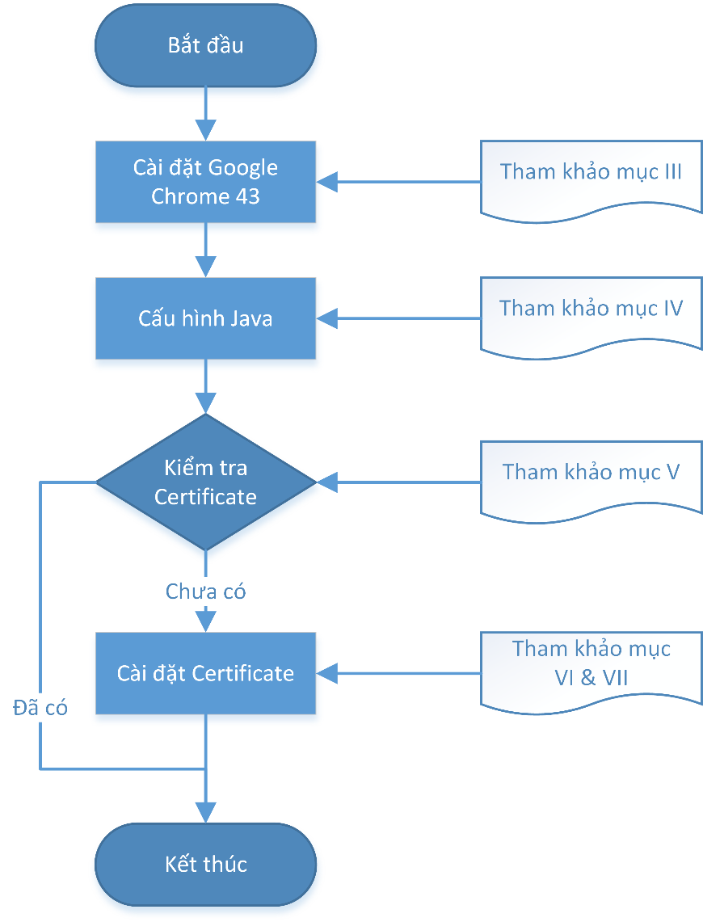

### Cài đặt trình duyệt Google Chrome 43:

Bắt buộc sử dụng bộ cài Google Chrome ver 43 đi kèm với tài liệu hướng dẫn cài đặt.

* Bước 1: Chạy GoogleChrome43.exe
* Bước 2: Tại màn hình Yêu cầu cài đặt bấm Next

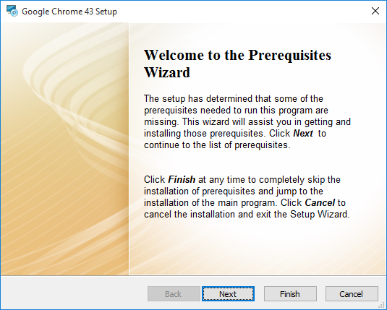

* Bước 3: Nếu máy của bạn chưa cài đặt Java 8 Update 91 trở lên, chương trình sẽ yêu cầu bạn cài đặt Java. Bấm Next.  
  Nếu không có yêu cầu cài đặt Java 8 chuyển sang bước sau.

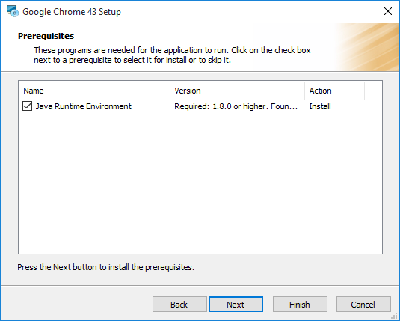

* Bước 4: Tại màn hình Cài đặt Java bấm Install:

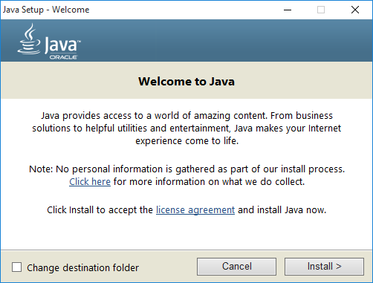

* Bước 5: Sau khi tiến trình cài đặt kết thúc. Bấm Close để tiếp tục.

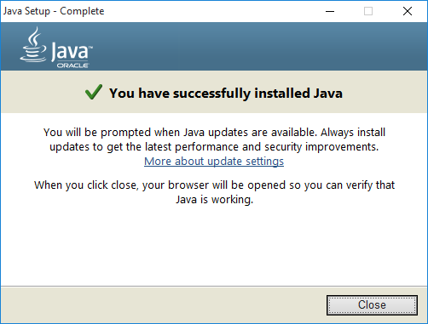

* Bước 6: Tại màn hình cài đặt Google Chrome 43. Bấm Next để tiếp tục.

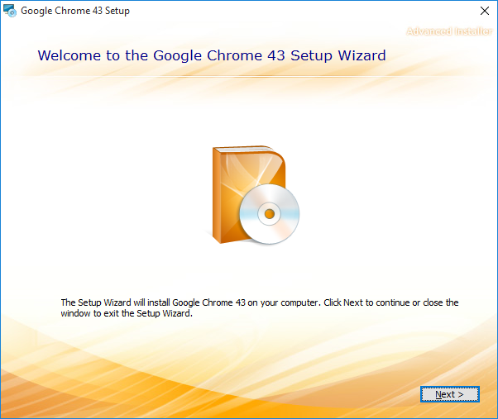

* Bước 7: Tại màn hình lựa chọn thư mục cài đặt Google Chrome 43. Bấm Next để tiếp tục.

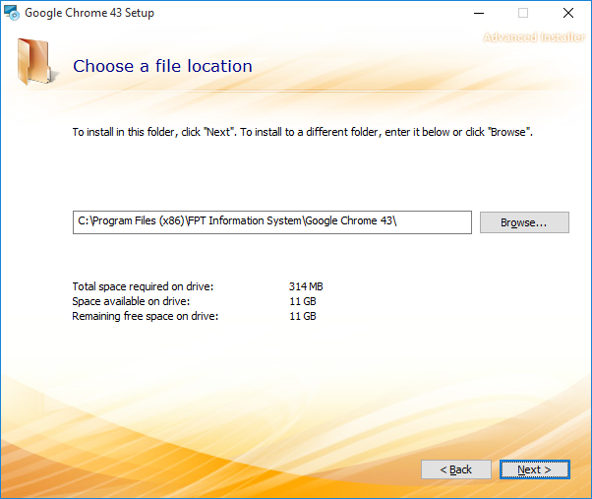

* Bước 8: Tại màn hình Bắt đầu cài đặt Google Chrome 43.  
  Bấm Install để cài đặt.

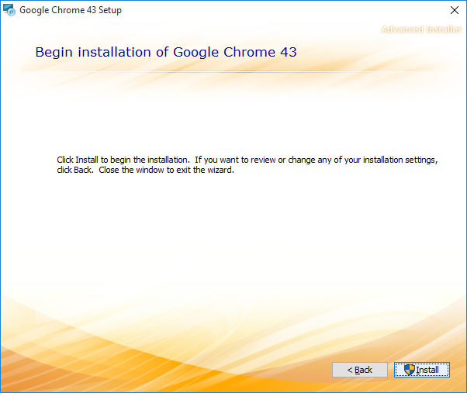

* Bước 9: Sau khi tiến trình cài đặt kết thúc. Bấm Close để kết thúc Cài đặt Google Chrome 43.

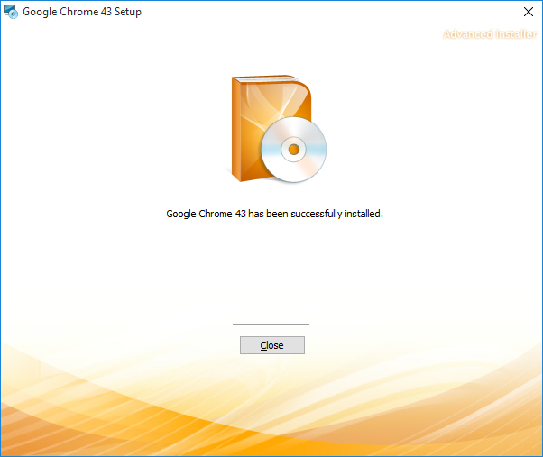

### Cấu hình Java:

* Bước 1: Mở Control Panel, click chọn Java (32-bit)  
  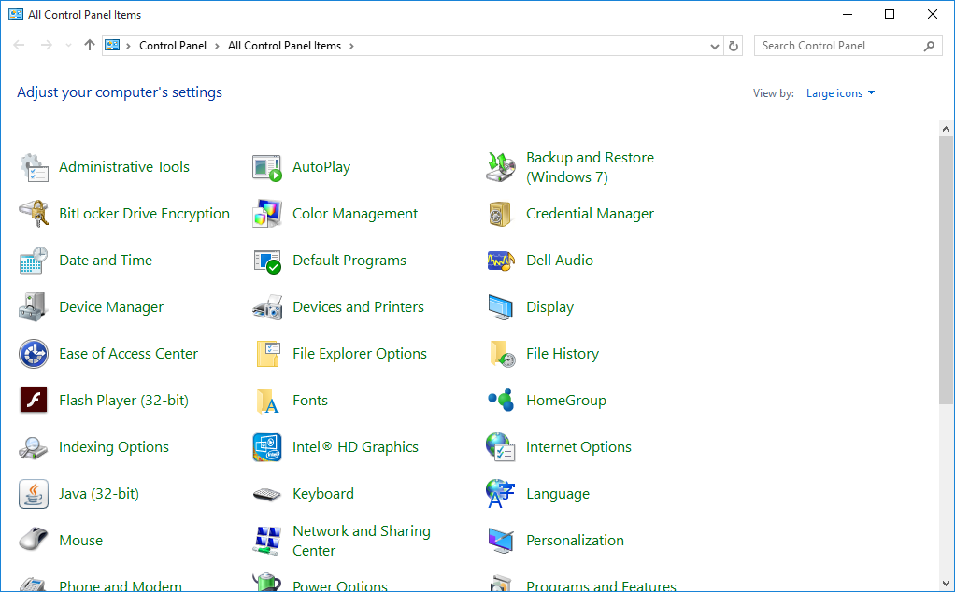
* Bước 2: Tại màn hình Java Control Panel. Bấm chọn tab Security.   
  (*Trong trường hợp máy tính đã có cài đặt Java trước đó. Màn hình Java Control Panel sẽ khác so với hình vẽ do khác phiên bản. Lúc này người sử dụng truy cập vào \Java\jre1.8.0_91\bin (đường dẫn cài đặt Java tại bước III, mặc định là ở C:\Program Files\). Click chọn javacpl*)

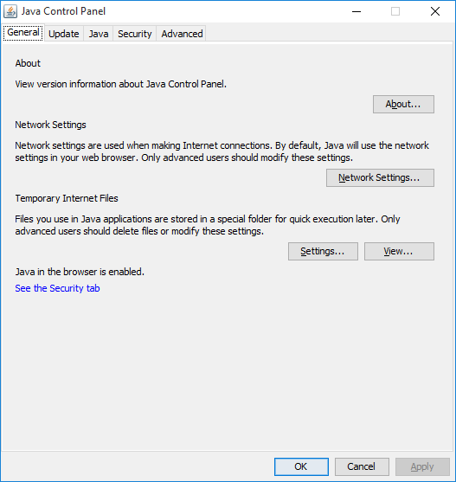

* Bước 3: Chọn Edit Site List để thêm website được chạy Java Applet

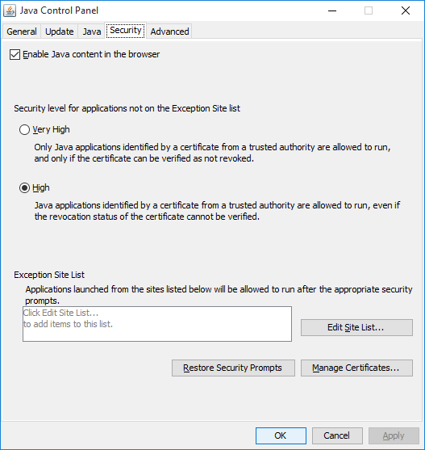

* Bước 4: Bấm Add thêm lần lượt 1 địa chỉ:  
   <https://dtbc.sbv.gov.vn/> (đường dẫn dùng cho đào tạo)

Nhấn continue tại màn hình cảnh báo security warning

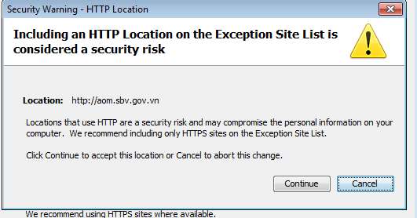

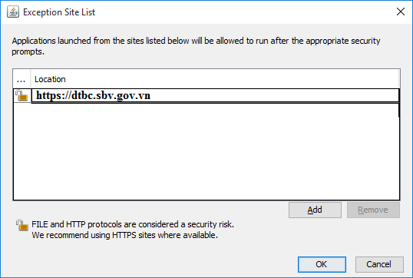

* Bước 5: Bấm OK hai lần để kết thúc Cấu hình Java

Bước 4: Sử dụng trình duyệt Google Chrome 43 vừa cài đặt truy cập vào hệ thống qua đường dẫn [**https://dtbc.sbv.gov.vn**](https://dtbc.sbv.gov.vn) **(đường dẫn dùng cho đào tạo)**

* 1. Hướng dẫn cài đặt Chứng thư số

Hướng dẫn này dành cho các người sử dụng dùng chứng thư số do NHNN cấp để thực hiện ký duyệt trên hệ thống. Để cài đặt chứng thư số, thành viên cần download tài liệu hướng dẫn và cài đặt các phần mềm sau tại đường dẫn:

[*http://www.sbv.gov.vn/portal/faces/vi/pages/trangchu/dvc/htcksvcts/vbqdvtlhd?*](http://www.sbv.gov.vn/portal/faces/vi/pages/trangchu/dvc/htcksvcts/vbqdvtlhd?_afrLoop=15281551090103715&_afrWindowMode=0&#%40%3F_afrLoop%3D15281551090103715%26_afrWindowMode%3D0%26_adf.ctrl-state%3Dgpagnjowt_293)

* [*7.1 Phần mềm kích hoạt chứng thư số Entrust Entelligence Security Provider 9.1_32 bit*](http://www.sbv.gov.vn/portal/ShowProperty?nodeId=/UCMServer/CNTHWEBAP01162517154//idcPrimaryFile&revision=latestreleased) *hoặc* [*7.2 Phần mềm kích hoạt chứng thư số Entrust Entelligence Security Provider 9.1_64 bit_TCTD*](http://www.sbv.gov.vn/portal/ShowProperty?nodeId=/UCMServer/CNTHWEBAP0116211754647//idcPrimaryFile&revision=latestreleased)
* [*8.1 & 8.2.Phần mềm quản lý Ikey 2032, eToken - Win 32 bit*](http://www.sbv.gov.vn/portal/ShowProperty?nodeId=/UCMServer/CNTHWEBAP0116211753226//idcPrimaryFile&revision=latestreleased)  *hoặc* [*9.1&9.2&9.3.Phần mềm quản lý Ikey 2032, eToken - Win 64 bit*](http://www.sbv.gov.vn/portal/ShowProperty?nodeId=/UCMServer/CNTHWEBAP0116211753228//idcPrimaryFile&revision=latestreleased)
* [*10. Hướng dẫn kích hoạt chứng thư số cho Ikey 2032, eToken*](http://www.sbv.gov.vn/portal/ShowProperty?nodeId=/UCMServer/CNTHWEBAP0116211753231//idcPrimaryFile&revision=latestreleased)
* [*11. Phần mềm cắt ghép file*](http://www.sbv.gov.vn/portal/ShowProperty?nodeId=/UCMServer/CNTHWEBAP0116211753232//idcPrimaryFile&revision=latestreleased) *để ghép các file tải về từ mục 8.1&8.2 hoặc 9.1&9.2&9.3.*

**Hình ảnh chi tiết:**

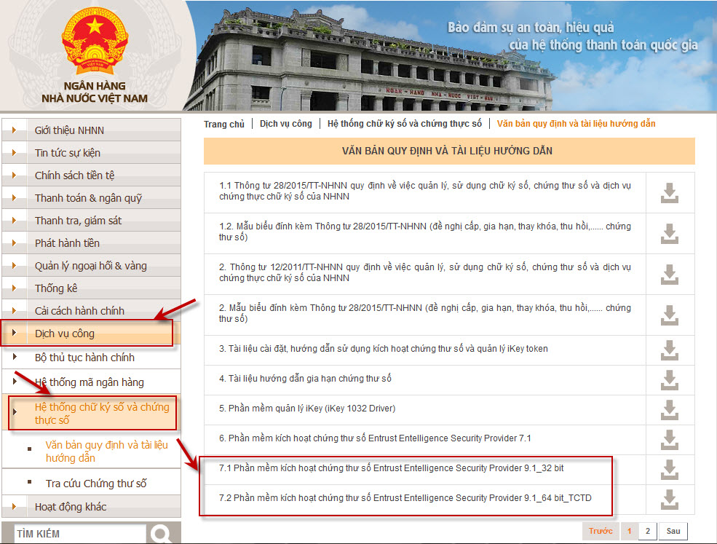

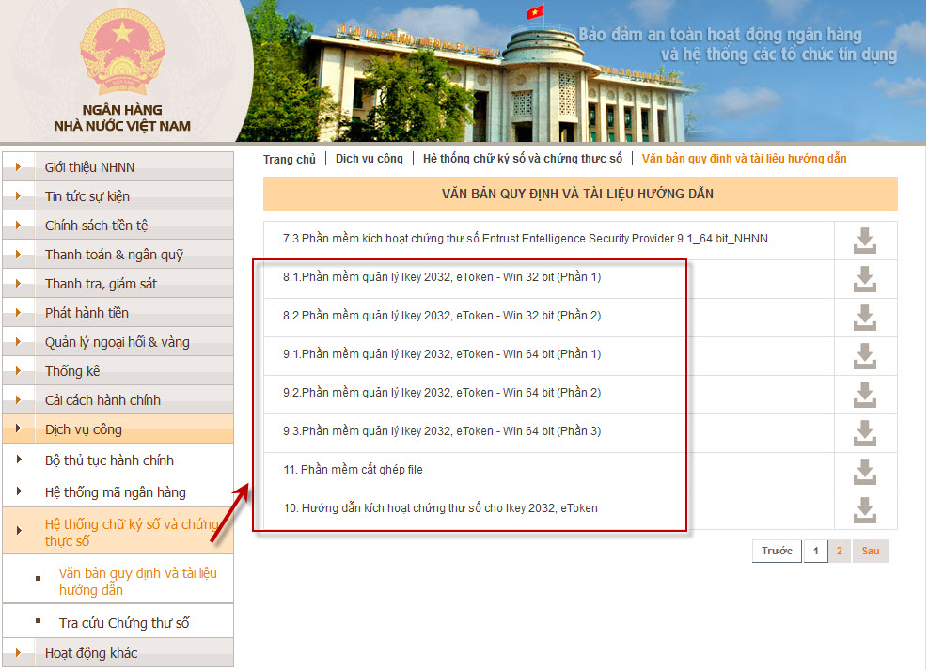

* 1. Hướng dẫn Đăng nhập và thay đổi Mật khẩu

### Đăng nhập

* Bước 1: Để đăng nhập, người dùng vào chương trình theo đường dẫn sau: http://cbp.sbv.gov.vn/

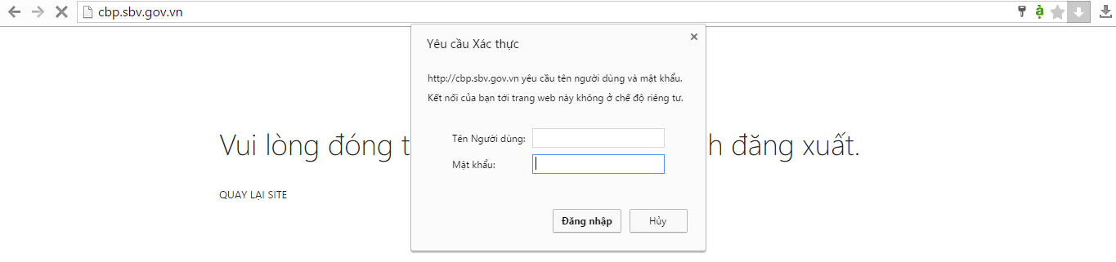

* Bước 2: Người dùng nhập: Tên người dùng và Mật khẩu
* Bước 3: Click Đăng nhập

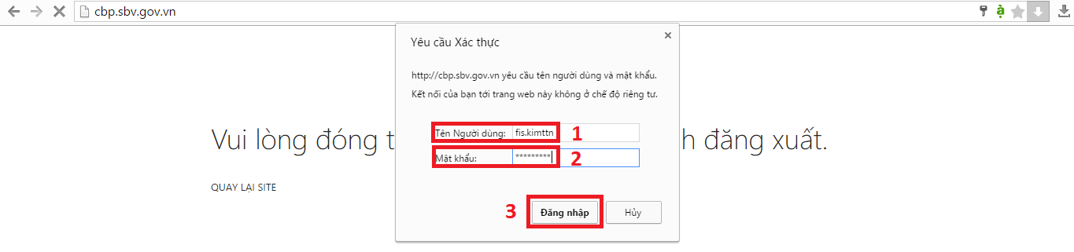

### Đổi mật khẩu

* Bước 1: Sau khi đăng nhập, tại màn hình trang chủ, Click Hỗ trợ trực tuyến

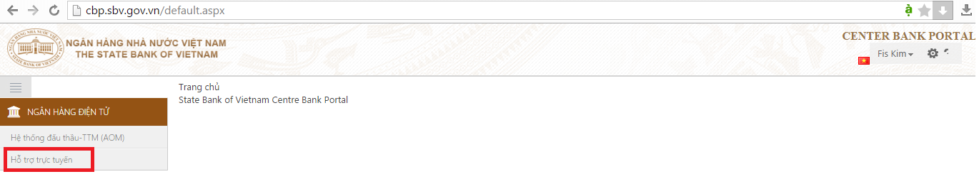

* Bước 2: Người dùng nhập: Tên đăng nhập và mật khẩu

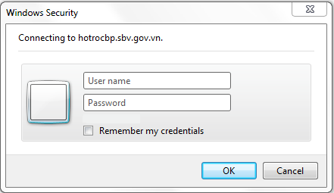

* Bước 3: Tại Màn hình Hỗ trợ trực tuyến, Click Đổi mật khẩu

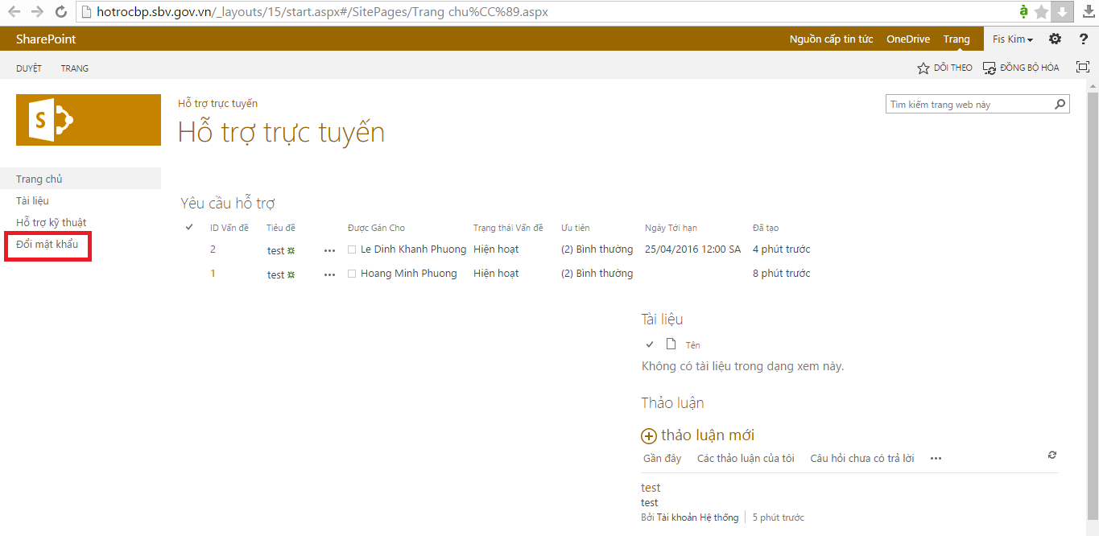

* Bước 4: Tại màn hình Change Password, nhập Old Password, New Password và Confirm Password

**Lưu ý**: Các chính sách mật khẩu được áp dụng:

* Mật khẩu mới khác 2 lần mật khẩu trước đó
* Độ khó: Mật khẩu dài ít nhất 7 ký tự, bao gồm chữ hoa, chữ thường, số và ký tự đặc biệt
* Khi nhập sai mật khẩu 10 lần liên tiếp sẽ bị khóa tài khoản trong vòng 30 phút
* Bước 5: Click Save

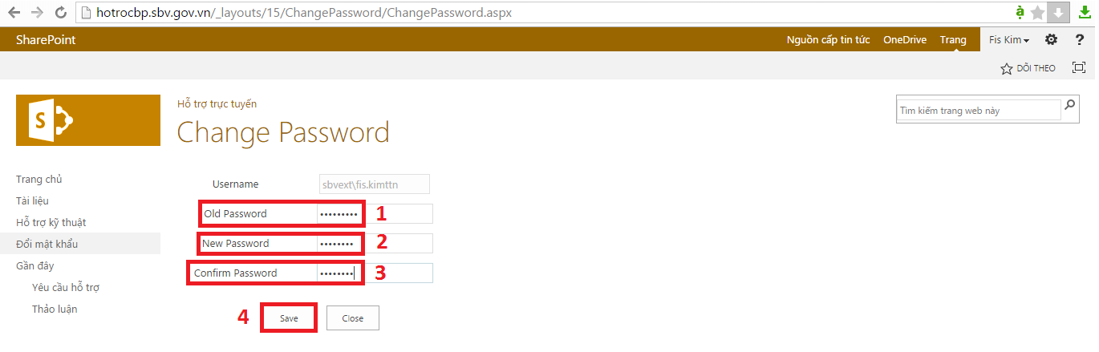

* Bước 6: Màn hình hiển thị thông báo đổi mật khẩu thành công

